Автономное учреждение

среднего профессионального образования

Ханты-Мансийского автономного округа - Югры

**«Сургутский профессиональный колледж»**

**Классный час**

в рамках проекта

**«Я - гражданин России»**

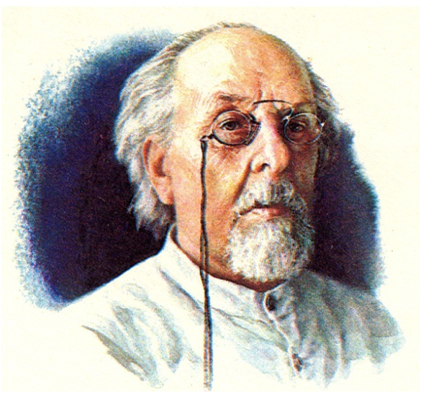

Разработала:

Белоусова О.Л.

Сургут 2012г.

**КЛАССНЫЙ ЧАС**

**тема: «Константин Циолковский – гражданин Вселенной»**

**Цели и задачи:**

1. Изучить биографию и вклад в науку великого ученого Циолковского К.Э.;
2. Способствовать формированию чувства патриотизма через знакомство с великими свершениями русских людей;
3. Cпособствовать активизации познавательной деятельности учащихся;
4. Расширение кругозора учащихся.

**Подготовительная работа:**

1. Для детального изучения и систематизации информации о жизни и научных трудах К.Э. Циолковского группа разбивается на подгруппы:

* **1 творческая группа (7-8 человек)** изучает основные этапы биографии Циолковского К.Э., готовят презентационный материал для выступления на классном часе;
* **2 творческая группа (7-8 человек) и**зучает мировоззрения, убеждения, общественные дела и поступки Циолковского К.Э.;
* **3 творческая группа (7-8 человек)** изучает высказывания, отзывы, стихи о Циолковском К.Э.;
* **4 творческая группа (1-2 человека) г**отовят газету о Циолковском К.Э.;
* **5 творческая группа (2-3 человека)** готовят творческий продукт по результатам работы подгрупп (презентация).

1. Провести конкурс публикаций среди всех студентов группы, отобрать лучшие.
2. Подготовить выступления студентов согласно сценарию.

**Оформление кабинета:**

1. Интерактивная доска с презентацией;
2. На стенде: газета, лучшие буклеты о К.Э, Циолковском.

**Ход классного часа:**

1. **Вводная часть**
   1. На экране слайд, на котором меняются портреты личностей , о которых говорили на классных часах студенты колледжа в рамках проекта «Я – гражданин России».

**Вопрос студентам**: Кто изображен на экране? Как вы думаете почему в рамках ключевого дела мы говорим о этих людях?

Обобщить ответы студентов стихотворением Г,И, Кабаева:

Жизнь человека - только миг

В безбрежном времени Вселенной,

И только в памяти живых

Она становится нетленной.

Все это так. Да вот беда,

Что забываем иногда,

Откуда мы, кто наши предки?

Такие случаи нередки.

Заставить нас о них

Не должен злой народа гений -

Уйдя из памяти живых

Исчезнет много поколений.

Одной мы связаны судьбой,

Одной семьей, единой кровью,

Потомки станут нам с тобой

Надеждой, верой и любовью.

И дух наш, продолжая жить,

Во внуков, правнуков вольется,

И никогда не оборвется

Веков связующая нить.

* 1. Объявление темы и цели классного часа, представление лучших буклетов о Циолковском К.Э. (*Приложение 4*).

1. **Представление презентаций**
   1. Биография К.Э. Циолковского (*Приложение 1*).
   2. Вклад в науку К.Э.Циолковского (*Приложение 2*).
   3. Представление стихов о Циолковском, высказываний из автобиографии ученого параллельно с представлением презентаций (*Приложение 3*).
2. **Просмотр отрывков из фильмов «Константин Циолковский –гражданин Вселенной» и «Загадка Циолковского»**
3. **Подведение итогов. Рефлексия.**

Студентам предлагается составить синквейн.

**Циолковский К.Э.**

2 глагола_________________________________________

3 прилагательных__________________________________

Целая фраза_______________________________________

Синоним _________________________________________

*Приложение 1*

**Материалы презентации «Биография К.Э.Циолковского»**

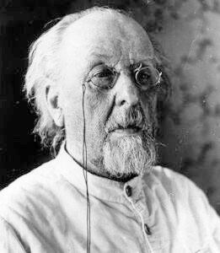**Константин Эдуардович Циолковский**

**(1857 - 1935)**

Русский и советский учёный-самоучка, исследователь, школьный учитель. Основоположник современной космонавтики. Автор работ по аэродинамике, воздухоплаванию и другим наукам.

**«Планета есть колыбель разума, но нельзя вечно жить в колыбели».**

**К. Э. Циолковский**

**Слайд №2**

«Планета  есть колыбель разума, нельзя вечно жить в колыбели...Человечество не останется вечно на Земле, но, в погоне за светом и пространством, сначала робко проникнет за пределы атмосферы, а затем завоюет себе все околосолнечное пространство». Эти слова принадлежат великому мечтателю и замечательному русскому ученому Константину Эдуардовичу Циолковскому.

**Слайд №3**

К.Э.Циолковский родился 17 сентября 1857 году в селе ижевском рязанской губернии, в семье лесничего.

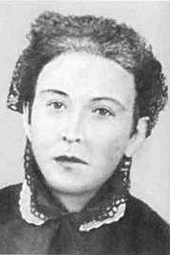**Слайд №4**

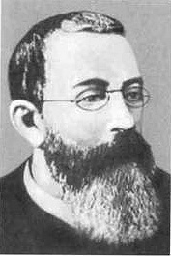Начальным образованием Кости и его братьев занималась мама. Именно она научила Константина читать и писать, познакомила с началами арифметики. В возра сте девяти лет Костя, катаясь зимой на санках, простудился и заболел скарлатиной. В результате осложнения после болезни он потерял слух. Наступило то, что впоследствии Константин Эдуардович назвал «самым грустным, самым тёмным временем моей жизни». Тугоухость лишила мальчика многих детских забав и впечатлен ий, привычных его здоровым сверстникам.

Во втором классе Костя остался на второй год, а с третьего (в 1873 году) последовало отчисление с характеристикой «… для поступления в техническое училище». После этого Константин Эдуардович уже никогда и нигде не учился — занимался исключительно самостоятельно.

**Слайд №5**

Виюле 1873 года Эдуард Игнатьевич решил послать Константина в Москву поступать в Высшее техническое училище (ныне МГТУ им. Баумана), снабдив его сопроводительным письмом к своему знакомому с просьбой помочь устроиться.

В училище, по неизвестным причинам, Константин так и не поступил, но решил продолжить образование самостоятельно. Живя буквально на хлебе и воде (отец присылал десять-пятнадцать рублей в месяц), принялся упорно заниматься.

Ежедневно с десяти утра и до трёх-четырёх часов дня юноша штудирует науки в Чертковской публичной библиотеке — единственной бесплатной библиотеке в Москве того времени.

В этой библиотеке Циолковский встретился с основоположником русского космизма Николаем Фёдоровичем Фёдоровым, работавшим там помощником библиотекаря (

**Слайд №6**

За первый год жизни в Москве Циолковским изучены физика и начала математики. В 1874 году Чертковская библиотека переехала в здание Румянцевского музея, вместе с ней перешёл на новое место работы и Николай Фёдоров. В новом читальном зале Константин изучает дифференциальное и интегральное исчисление, высшую алгебру, аналитическую и сферическую геометрию. Затем астрономия, механика, химия.

За три года Константин полностью освоил гимназическую программу, а также значительную часть университетской.

К сожалению, отец больше не смог оплачивать его проживание в Москве и к тому же плохо себя чувствовал и собирался на пенсию. С полученными знаниями Константин уже вполне мог начать самостоятельную работу в провинции, а также продолжать своё образование за пределами Москвы. Осенью 1876 года Эдуард Игнатьевич вызвал сына обратно в Вятку, и Константин вернулся домой.

**Слайд №7**

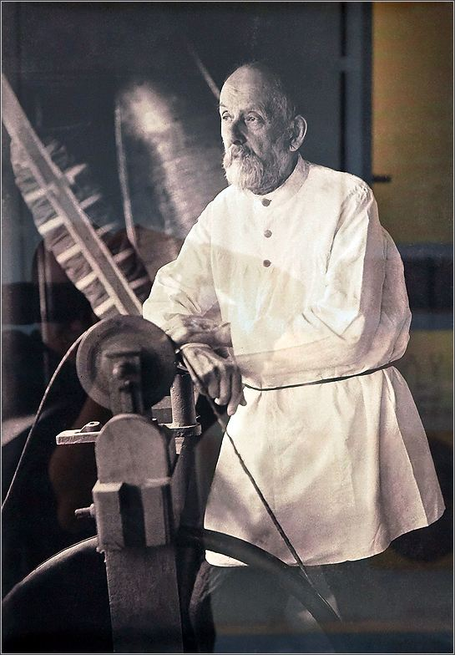В Вятку Константин вернулся ослабшим, исхудавшим и измождённым, восстановив силы, Константин начал давать частные уроки по физике и математике.

При ведении уроков Циолковский применял собственные оригинальные методы, главным из которых была наглядная демонстрация — Конс тантин делал бумажные модели многогранников для уроков геометрии, вместе с учениками проводил многочисленные опыты на уроках физики, чем заслужил славу преподавателя, хорошо и понятно объясняющего материал, на занятиях с которым всегда интересно.

Для изготовления моделей и проведения опытов Циолковский снял мастерскую. Всё свое свободное время проводил в ней или в библиотеке.

В конце 1876 года умер младший брат Константина Игнатий. Братья с детства были очень близки, Константин доверял Игнатию свои самые сокровенные мысли, и смерть брата стала тяжёлым ударом.

В 1878 году вся семья Циолковских вернулась в Рязань.

**Слайд №8**

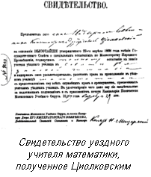Для продолжения работы учителем была необходима определённая, документально подтверждённая квалификация. Осенью 1879 года в Первой губернской гимназии Константин Циолковский держал экзамен экстерном на уездного учителя математики. Как «самоучке», ему пришлось сдавать «полный» экзамен — не то лько сам предмет, но и грамматику, катехизис, богослужение и прочие обязательные дисциплины. Этими предметами Циолковский никогда не интересовался и не занимался, но сумел подготовиться за короткое время.

Успешно сдав экзамен, Циолковский получил направление от Министерства просвещения в Боровск, расположенный в 100 километрах от Москвы, на свою первую государственную должность и в январе 1880 года покинул Рязань.

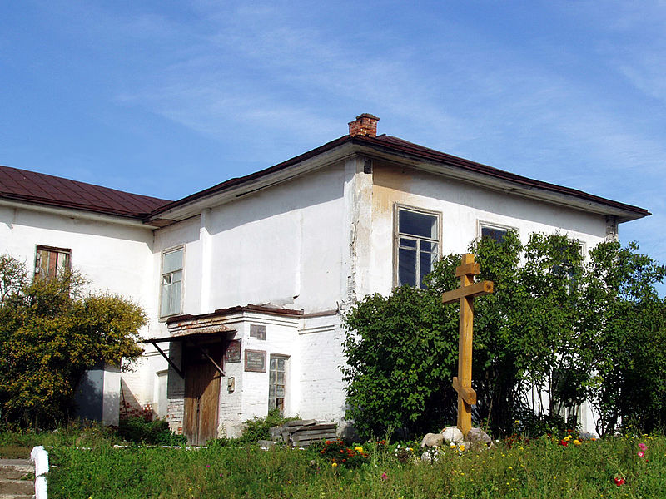**Слайд №9**

В Боровске, неофициальной столице старообрядчества, Константин Циолковский жил и преподавал 12 лет, создал семью, приобрёл нескольких друзей, написал свои первые научные работы. В это время начались его контакты с российским научным сообществом, вышли первые публикации

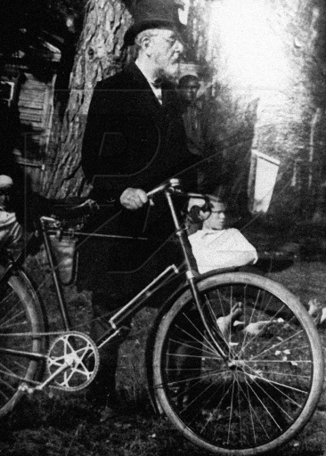В Боровском уездном училище Константин Циолковский продолжал совершенствоваться как педагог: преподав ал арифметику и геометрию нестандартно, придумывал увлекательные задачи и ставил удивительные, особенно для боровских мальчишек, опыты. Несколько раз запускал с учениками огромный бумажный воздушный шар с «гондолой», в которой находились горящие лучины, для нагрева воздуха. Однажды шар улетел и это чуть не привело к пожару в городе.

Иногда Циолковскому приходилось заменять других преподавателей и вести уроки черчения, рисования, истории, географии, а один раз даже замещать смотрителя училища.

**Cлайд №10**

В Боровске у Циолковских родилось четверо детей: старшая дочь Любовь (1881) и сыновья Игнатий (1883), Александр (1885) и Иван (1888).

Циолковские жили бедно, но, по словам самого учёного, «в заплатах не ходили и никогда не голодали».

**Слайд №11**

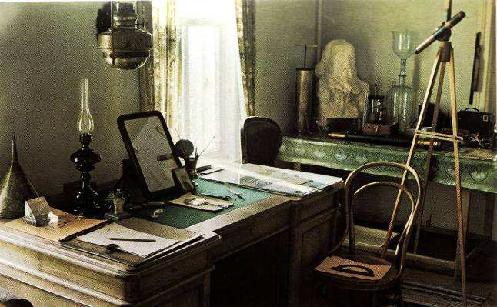В Калугу семья Циолковских прибыла 4 февраля, поселилась в квартире в доме Н. И. Тимашовой на Георгиевской улице, заблаговременно снятой для них Е. С. Еремеевым. Константин Эдуардович стал преподавать арифметику и геометрию в Калужском уездном училище.Именно калужский период жизни учёного-самоучки был самым трудным и самым плодотворным

8 августа 1892 года у Циолковских родился с ын Леонтий, умерший от коклюша ровно через год, в первый день своего рождения. 30 сентября 1894 года у Циолковских родилась дочь Мария.

**Слайд №12**

Первые пятнадцать лет XX века были самыми тяжелыми в жизни учёного.

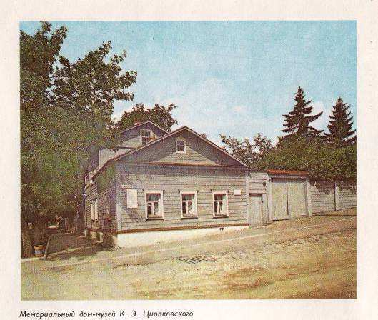В 1902 его сын Игнатий покончил жизнь самоубийством. В 1908 во время разлива Оки его дом затопило, многие машины, экспонаты были выведены из строя, а многочисленные уникальные расчёты утеряны.

5 июня 1919 года Совет Русского общества любителей мироведения принял в свои члены К. Э. Циолковского и ему, как члену научного общес тва, была назначена пенсия. Это спасло его от голодной смерти в годы разрухи, так как 30 июня 1919 года Социалистическая академия не избрала его в свои члены и тем самым оставила его без средств к существованию. В Физико-химическом обществе также не оценили значимость и революционность представленных Циолковским моделей.

В 1923 году свёл счёты с жизнью и второй его сын, Александр.

**Слайд №13**

В 1918 году в дом Циолковских нагрянули пятеро людей. Обыскав дом, они забрали главу семьи и привезли в Москву, где посадили в тюрьму на Лубянке. Там его допрашивали в течение нескольких недель. По некоторым данным, за Циолковского ходатайствовало некое высокопоставленное лицо, в результате чего учёного отпустили.

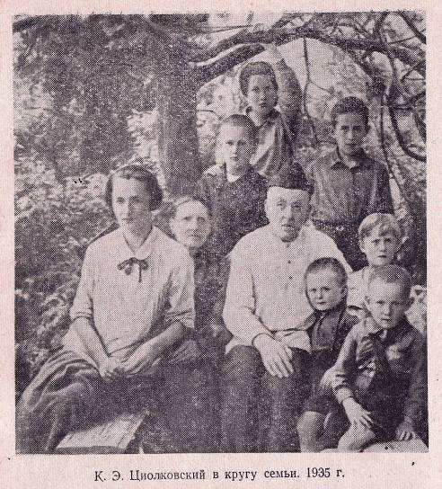**Слайд №14**

Лишь в 1923 году, после публикации немецкого физика Германа Оберта о космических полётах и ракетных двигателях, советские власти вспомнили об учёном. После этого условия жизни и работы Циолковского радикально измен ились. На него обратило внимание партийное руководство страны. Ему была назначена персональная пенсия и обеспечена возможность плодотворной деятельности. Разработки Циолковского стали интересны некоторым идеологам новой власти.

В 1918 Циолковский был избран в число членов-соревнователей Социалистической академии общественных наук, а 9 ноября 1921 учёному была назначена пожизненная пенсия за заслуги перед отечественной и мировой наукой.

**Слайд №16**

19 сентября 1935 г. учёный умер. Похоронен Циолковский в любимом им загородном парке, который носит теперь имя этого учёного.

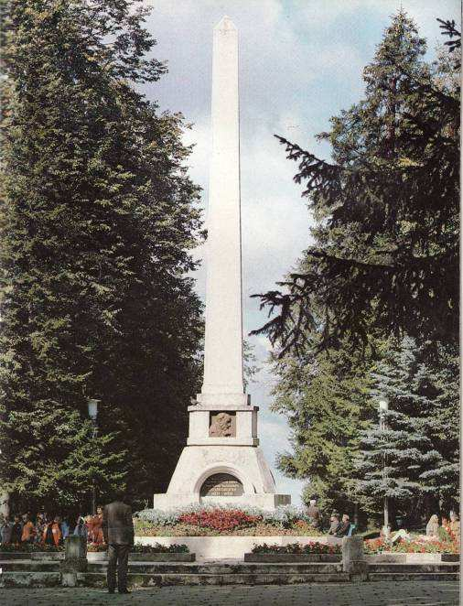

Над его могилой в центре парка в 1936 г. Установлен трёхгранный обелиск

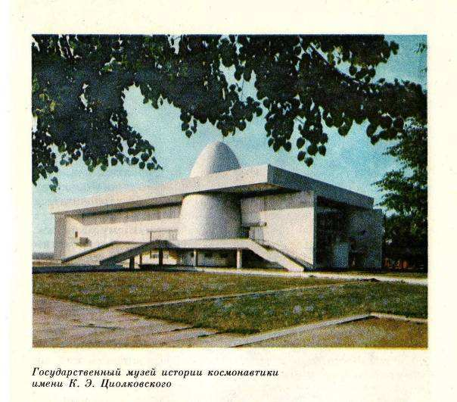

**Пройдут годы, десятилетия, столетия, но значение работ К. Э. Циолковского, а вместе с этим и города, где он жил и творил, будет постоянно расти…**

**Ю. А. Гагарин**

*Приложение 2*

**Материалы презентации «Вклад в науку К.Э.Циолковского»**

**Слайд №1**

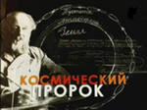

**Невозможное сегодня станет возможным завтра.**

**К. Э. Циолковский**

Циолковский творил в те годы, когда человечество было одержимо мечтой о полетах. Ученые, инженеры и военные спорили о приоритетах, соперничая между собой, покупали, а подчас и воровали друг у друга технические идеи.

Больше всего гениальных технических изобретений было украдено у чудаковатого изобретателя ракет и дирижаблей, учителя математики из Калуги Циолковского. Он стал автором выдающихся философских, религиозных, социологических работ. Ученый верил в нумерологию как науку, и с ее помощью пытался понять, в чем причина его трагической жизни, в которой были глухота, нужда, голод, несчастливая любовь и смерть его пятерых детей...

**Слайд №2**

Самая первая работа Циолковского была посвящена механике в биологии. Ей стала написанная в 1880 году статья «Графическое изображение ощущений». В ней Циолковский развивал свойственную для него в то время пессимистическую теорию «взбаламученного нуля», математически обосновывал идею бессмысленности человеческой жизни. Циолковский отослал эту статью в журнал «Русская мысль», но там её не напечатали и рукопись не вернули.

В 1881 году Циолковский написал свою первую подлинно научную работу: он самостоятельно разрабатывает кинетическую теорию газов, незадолго до него доведенную до законченного облика трудами Клаузиуса, Больцмана, Максвелла и Ван-дер-Ваальса (о чем Циолковский попросту не знал). Несмотря на открытие уже открытого, рукопись "Теория газов", направленная в Русское физико-химическое общество, незадолго до этого основанное Менделеевым, принесла Циолковскому известность в мире науки.

**Слайд №3**

Вторая его работа — **«Механика животного организма»** получила благоприятные отзывы, и Циолковский был принят в Русское физико-химическое общество.

**Слайд №4**

Третьей работой, написанной в Боровске и представленной научному обществу, стала статья «Продолжительность лучеиспускания Солнца» (1883), в которой Циолковский описывал механизм действия звезды. Он рассмотрел Солнце как идеальный газовый шар, постарался определить температуру и давление в его центре, время жизни Солнца. Циолковский в своих расчётах использовал лишь основные законы механики (закон всемирного тяготения) и газовой динамики (закон Бойля-Мариотта). Статья не была опубликована.

**Слайд №5**

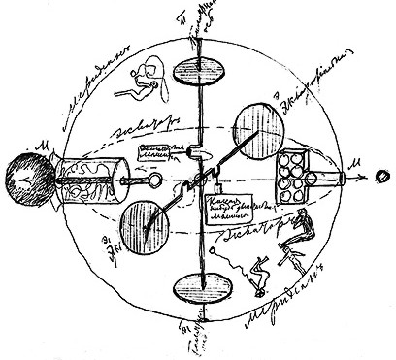Следующая работа Циолковского «Свободное пространство» 1883 года была написана в форме дневника. Это своеобразный мысленный эксперимент, повествование ведётся от имени наблюдателя, находящегося в свободном безвоздушном пространстве и не испытывающем действия сил притяжения и сопротивления. Циолковский описывает ощущения такого наблюдателя, его возможности и ограничения в передвижении и манипуляции с различными объектами. Он анализирует поведение газов и жидкостей в «свободном пространстве», функционирование различных приборов, физиологию живых организмов — растений и животных. Главным результатом этой работы можно считать впервые сформулированный Циолковским принцип о единственно возможном методе передвижения в «свободном пространстве» — реактивном движении.

**Слайд №6**

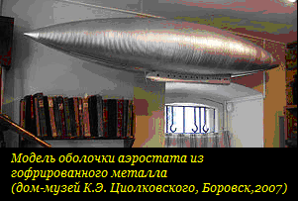К систематическим исследованиям в области воздухоплавания Циолковский приступил в 1885 году. Уже через год он закончил первый большой научно-теоретический труд "Теория аэростата" (1886 год), имеющего в горизонтальном направлении удлиненную форму" и в 1887 году в Москве на заседании физического отделения Общества любителей естествознания сделал доклад о результатах своих исследований.

Циолковский сразу же поставил перед собой труднейшую задачу - создать такой дирижабль, который был бы наиболее совершенным, безопасным для пассажиров, прочным, простым в эксплуатации, наиболее выгодным экономически. Он пришел к выводу о необходимости строить корабль целиком из металла. Этой идее цельнометаллического дирижабля ученый оставался верен всю жизнь.

**Слайд №7**

*"Мысль о металлическом аэростате засела у меня в мозгу. Иногда она меня утомляла, и тогда я по месяцам занимался другим, но, в конце концов я возвращался к ней опять"*, - писал ученый в своей работе "Простое учение о воздушном корабле и его построении".

**Слайд №8**

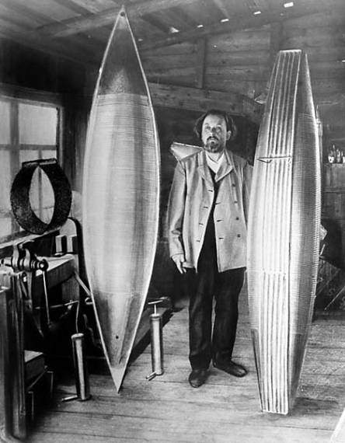В 1890 году Константин Эдуардович послал свою статью "О возможности построения металлического аэростата" вместе с бумажной моделью в Русское физико-химическое общество Д.И. Менделееву. Работа ученого была рассмотрена и одобрена, но никакой практической поддержки ему оказано не было.

Несмотря на это, Циолковский продолжал упорно работать. Он публиковал свои работы, строил модели, проводил эксперименты.

В 1914 году Циолковский выезжал в Петербург на III съезд воздухоплавания, где был заслушан его доклад о цельнометаллическом дирижабле.

**Слайд №9**

Однако К.Э. Циолковскому не удалось осуществить мечты о создании дирижабля. Попытка построить дирижабль Циолковского в 1931 году на комбинате "Дирижаблестрой" не увенчалась успехом, главным образом из-за низкого по тому времени технологического уровня.

Но постройка и испытание модели дирижабля объемом 1000 кубических метров убедили инженеров в справедливости основных теоретических положений ученого о преимуществах его цельнометаллического дирижабля.

**Слайд №10**

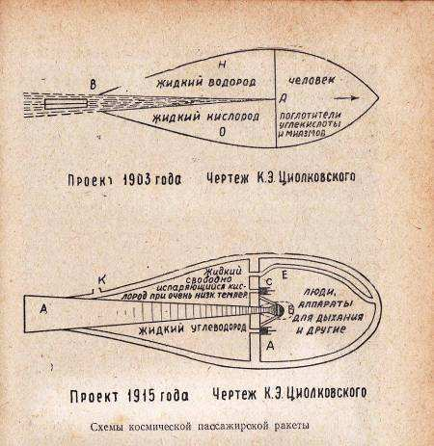В 1894 году Циолковский опубликовал свой труд "Аэроплан или птицеподобная (авиационная) летательная машина". Знаменательно не только то, что Циолковский предложил схему моноплана со свободнонесущими крыльями, близкую современной, но и то, что он подробно ее исследовал, проанализировал как с точки зрения прочности конструкции, так и с точки зрения аэродинамики.

Проблеме создания двигателя и высококалорийного горючего для реактивного самолета посвящен целый ряд работ Циолковского.

**Слайд №11**

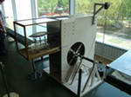**Работы Циолковского по теоретической и экспериментальной аэродинамике** были, несомненно, обусловлены необходимостью дать более точное понимание подъемной силы и лобового сопротивления и, следовательно, более строго обосновать аэродинамические расчеты дирижабля и аэроплана.

После многочисленных экспериментов в естественных условиях Циолковский пришел к идее испытания моделей в искусственном потоке воздуха. С этой же целью в 1897 году Циолковский построил первую в России аэродинамическую трубу с открытой рабочей частью ("воздуходувку", по терминологии ученого).

Цикл экспериментов, проведенных ученым в аэродинамической трубе, дал огромный исследовательский материал, обработка которого позволила выявить важнейшие закономерности в аэродинамике дозвуковых скоростей.

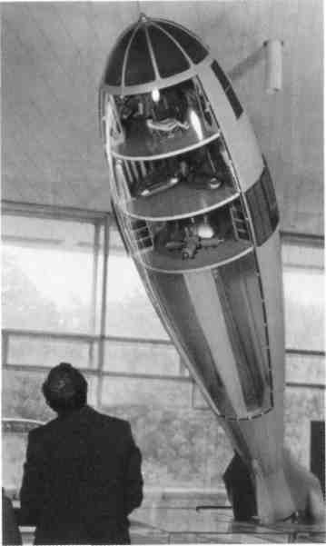**Слайд №12**

Основное место в научном творчестве К.Э. Циолковского занимают вопросы ракетодинамики и космонавтики.

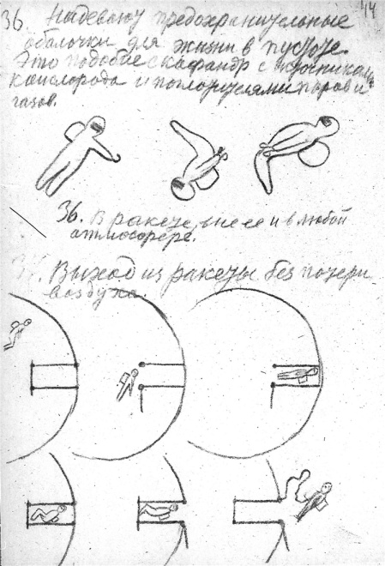Наиболее ранние записи Циолковского по вопросам межпланетных сообщений относятся к 1878-1879 годам, когда он начал составлять "астрономические чертежи", тогда же им был сконструирован прибор для изучения действия на живой организм ускорения силы тяжести.

Константин Эдуардович Циолковский был первым в истории науки, кто строго сформулировал и исследовал прямолинейное движение ракет как тел переменной массы.

Открытие Циолковского указало основные пути совершенствования ракет: повышение скорости истечения газа и увеличения относительного запаса горючего.

В 1926 году Циолковский для достижения первой космической скорости предложил применить двухступенчатую ракету, а в 1929 году в работе "Космические ракетные поезда" дал стройную математическую теорию многоступенчатой ракеты, в 1934-1935 гг. в рукописи "Основы построения газовых машин, моторов и летательных аппаратов" предложил еще один способ достижения космических скоростей, получивший название "эскадры ракет".

**Слайд №13**

К.Э. Циолковский является автором многих научно-фантастических произведений: "Вне Земли", "На Луне", "Грезы о Земле и небе и эффекты всемирного тяготения" и др.

В книге «Грезы о земле и небе и эффекты всемирного тяготения» он в занимательной форме излагает описание строения вселенной, законы всемирного притяжения, описывает, каковы бы были явления, если бы на земле исчезла тяжесть, излагает способы, при помощи которых можно было бы на земле получить среду с тяжестью, отличною от земной.

**Слайд №14**

Циолковским написано 181 произведение философского характера.

**Эволюция разума**

Циолковский допускает существование высших по сравнению с людьми существ, которые произойдут от людей или уже находятся на других планетах.

**Устройство космоса**

Циолковский называет себя «чистейшим материалистом»: он полагает, что существует только материя, и весь космос — не более чем очень сложный механизм.

Пространство и время бесконечны, поэтому бесконечно и число звёзд и планет в космосе.

**Эволюция человечества**

Сегодняшний человек — существо незрелое, переходное. Скоро на Земле установится счастливое общественное устройство, наступит всеобщее объединение, прекратятся войны. Развитие науки и техники позволит радикально изменять окружающую среду. Изменится и сам человек, сделавшись более совершенным существом.